**Сушко Марья Андреева (Suszkowna Marja)**

5 апреля 1814 г – крещение (НИАБ 136-13-894, лист 89, №24/1814-р (ориг)).

**НИАБ 136-13-894:** Лист 89. **Метрическая запись №24/1814-р (ориг).**

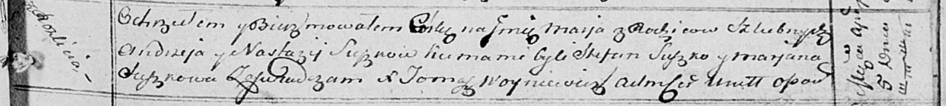

Осовская Покровская церковь. 5 апреля 1814 года. Метрическая запись о крещении.

Suszkowna Marja – дочь родителей с деревни Разлитье.

Suszko Andrzey – отец.

Suszkowa Nastazija – мать.

Suszko Stefan – кум.

Suszkowa Marjana – кума.

Woyniewicz Tomasz – ксёндз.